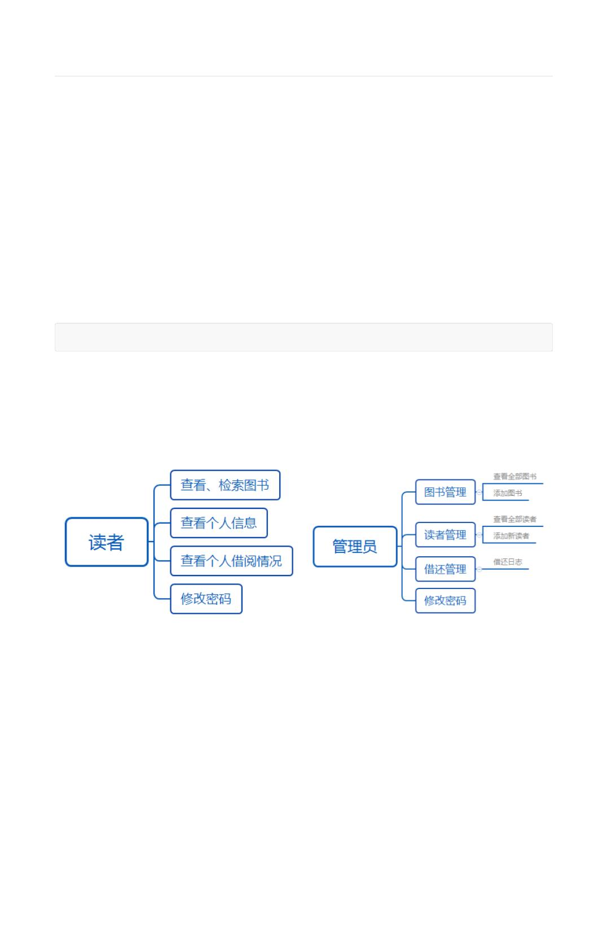
图书馆管理系统
概述
基于Spring + Spring MVC + MyBatis的图书馆管理系统。主要功能包括：图
书查询、图书管理、图书编辑、读者管理、图书的借阅与归还以及借还日志记录等。
环境配置
开发环境：Windows 10，idea/eclipse
运行配置
1. 首先安装Mysql5.5，设置用户名为root，密码为root，并保证其在运行状态，并执行
library.sql文件导入数据。
2. 然后再配置tomcat到编译器中，在源代码目录下运行
3. 使用浏览器访问http://localhost:8080即可进入系统。
概念设计
用户分为两类：读者、图书馆管理员。图书馆管理员可以修改读者信息，修改书目信息，查看所有借还
日志等；读者仅可以修改个人信息、借阅或归还书籍和查看自己的借还日志。
数据库E-R图

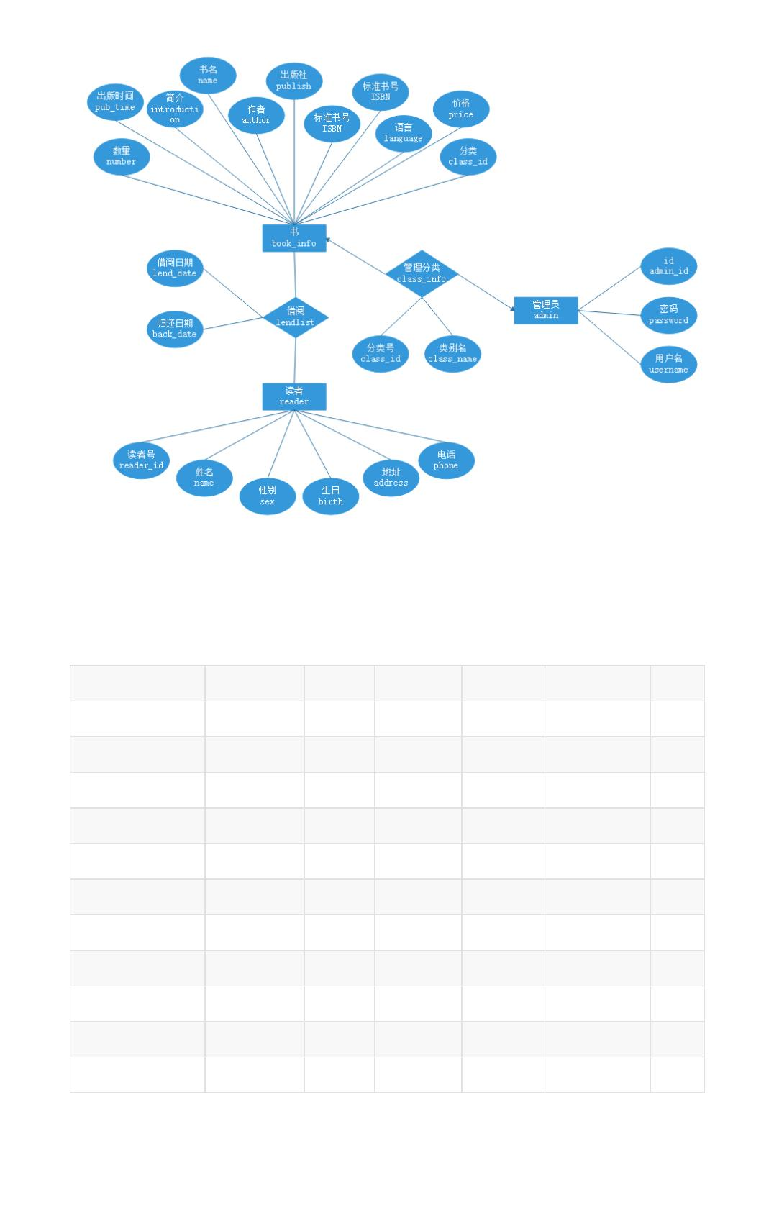
逻辑设计
共有6个表：
1. 图书书目表book_info
名
类型
长度
20
20
15
20
15
0
小数点
NULL
否
用途
键
book_id
name
bigint
varchar
varchar
varchar
varchar
text
0
0
0
0
0
0
0
2
0
0
0
图书号
书名
✔
否
author
publish
ISBN
否
作者
否
出版社
标准书号
简介
否
introduction
language
price
是
varchar
decimal
date
4
否
语言
10
0
否
价格
pub_date
class_id
number
否
出版时间
分类号
剩余数量
int
11
11
是
int
是
2. 数据库管理员表admin

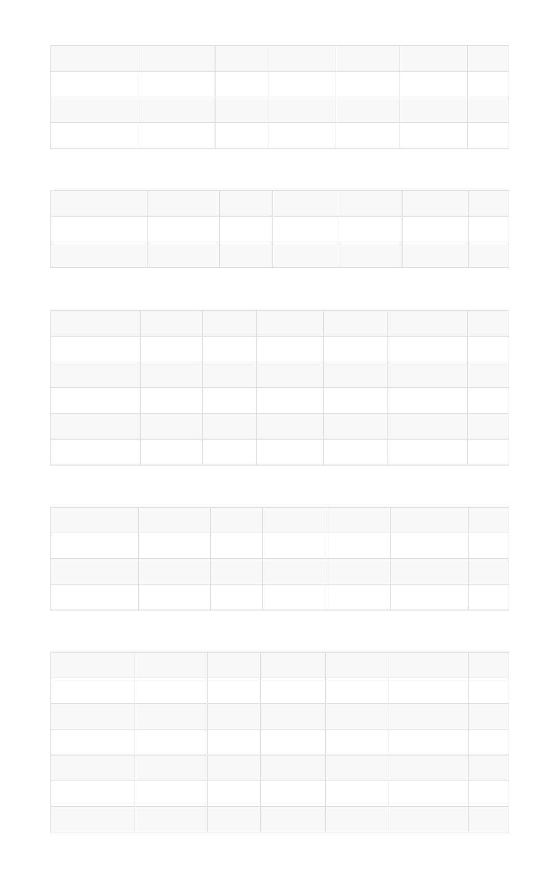
名
类型
长度
20
小数点
NULL
否
用途
键
admin_id
password
username
bigint
0
0
0
账号
✔
varchar
varchar
15
否
密码
15
是
用户名
3. 图书分类表class_info
名
类型
长度
11
小数点
NULL
否
用途
键
class_id
class_name
int
0
0
类别号
类别名
✔
varchar
15
否
4. 借阅信息表lend_list
名
类型
长度
小数点
NULL
用途
键
ser_num
book_id
reader_id
lend_date
back_date
bigint
bigint
bigint
date
20
20
20
0
0
0
0
0
0
否
否
否
是
是
流水号
✔
图书号
读者证号
借出日期
归还日期
date
0
5. 借阅卡信息表reader_card
名
类型
长度
20
小数点
NULL
用途
键
reader_id
password
username
bigint
0
0
0
否
否
是
读者证号
密码
✔
varchar
varchar
15
15
用户名
6. 读者信息表reader_info
名
类型
长度
20
10
2
小数点
NULL
否
用途
键
reader_id
name
sex
bigint
0
0
0
0
0
0
读者证号
姓名
✔
varchar
varchar
date
否
否
性别
birth
0
否
生日
address
phone
varchar
varchar
50
15
否
地址
否
电话

